第一章 习题和答案

1.1 序列选x（n）示意图为图1-1，试用各延迟单位脉冲序列的幅度加权和表示。
2
-2
-1
-3
3
1
-1
0
-2
3
2

答：

1.2 已知序列如下：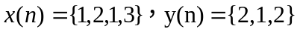求两序列的和、差和积
答：
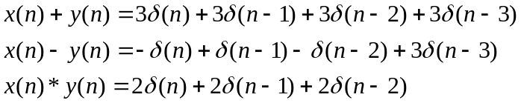

1.3 判断序列的周期性并确定周期
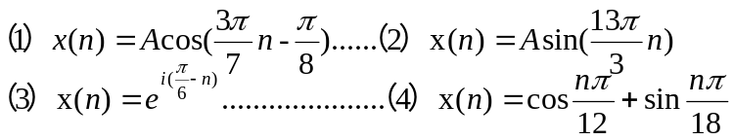
答：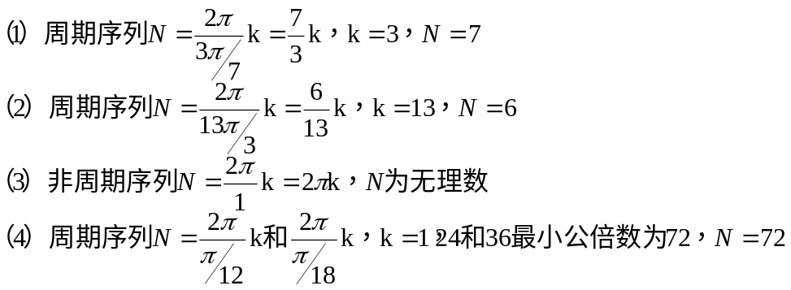
1.4 已知人的脑电波频率范围是0～45Hz，对其数字处理，其最大采样周期？
答：采样定理f_{s}≥f_{h} 极限频率f_{h} =45 Hz f_{s} =90 Hz最大采样周期T=1/ f_{s}=0.01111s

1.5 一频谱从直流到100 Hz的连续时间信号延续2分钟，为进行计算机处理，需将此信号转成离散信号，试求最小的采样点数。
答：采样定理f_{s}≥f_{h} 极限频率f_{h} =100 Hz，采样频率f_{s}=200 Hz，采样点数N，延续时间t_{p}=120秒
根据t_{p}=NT，N=t_{p}/T= t_{p*}f_{s}=120*200=24000

1.6有一连续正弦波信号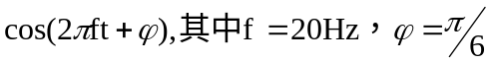。求(1)周期T₀ (2)在t=nT时刻对其采样，T=0.02秒，求x(n)的表达式 (3)求x(n)的周期N。
答：（1）T₀= 1/f=0.05秒；
（2）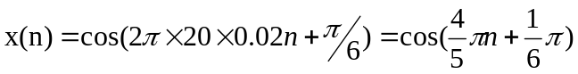
（3）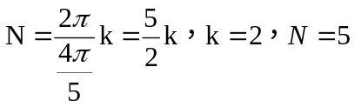

1.7 今对三个正弦波信号进行理想采样，采样频率
Ωs=8π。求三个采样输出序列，画出采样点位置并解释混叠现象。
答：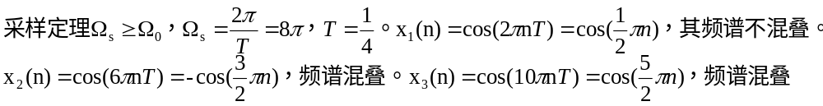

三个序列采样点都为{0,1,0，-1}
5
2
0
-1
4
3
1
-1
1

1.8 已知系统的输入信号x(n)和单位脉冲相应h(n)，求系统的输出信号y(n)。
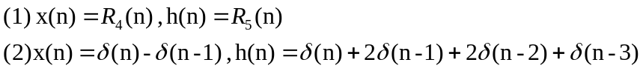
答：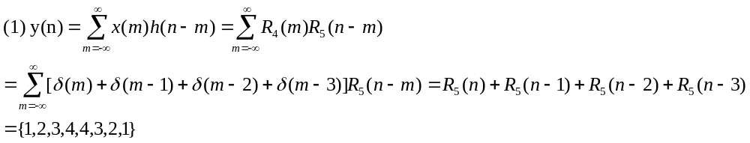
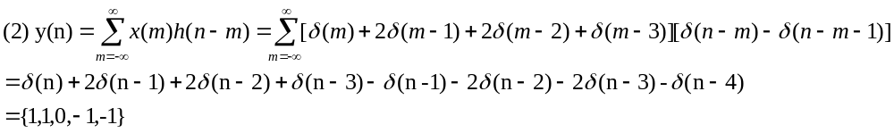
1.9 判断下列系统的线性和时不变性
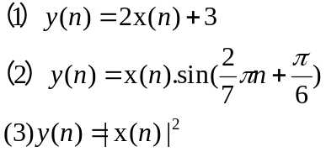
答：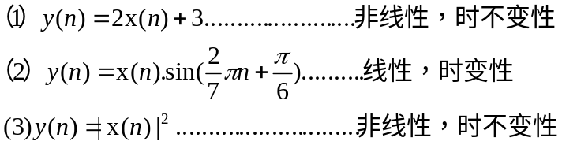
1.10 判断下列系统的稳定性、因果性和线性
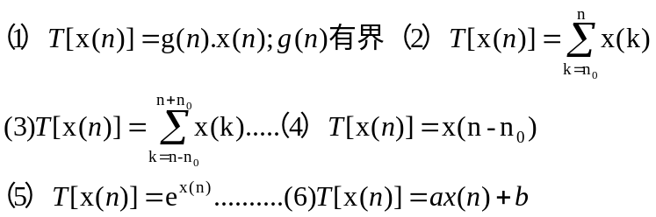
答：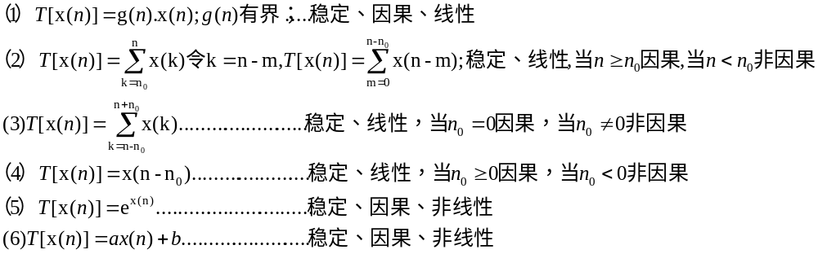
1.11 有一稳定的线性时不变系统，当输入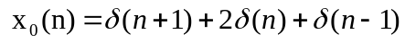
，（1）求输入
- 求系统的单位脉冲响应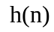
答：（1）
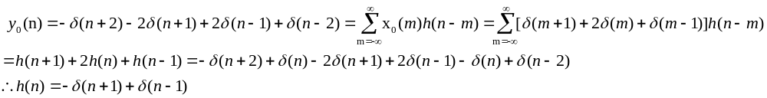
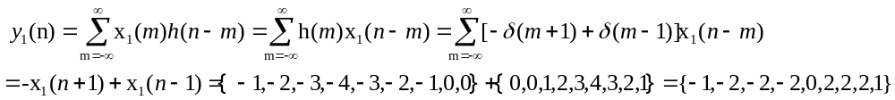
（2）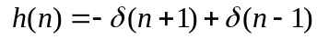
1.12 已知系统具有时不变性，系统输入分别为 ，系统输出分别为，（1）确定系统是否线性？（2）若系统的输入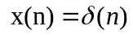,则系统输出y(n)?
答：（1）
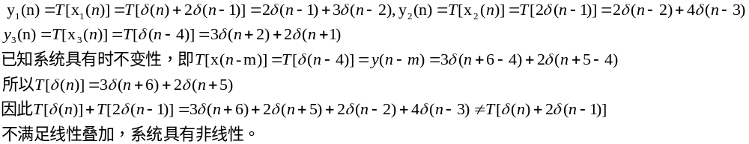（2）系统的输入,则系统输出
1.13 已知系统是线性的，系统输入分别为 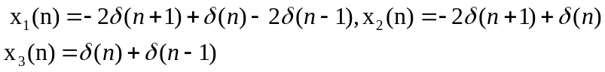
系统输出分别为
- 确定系统是否时不变？（2）若系统的输入,则系统输出y(n)?
答; 系统是线性的,满足叠加原理
- 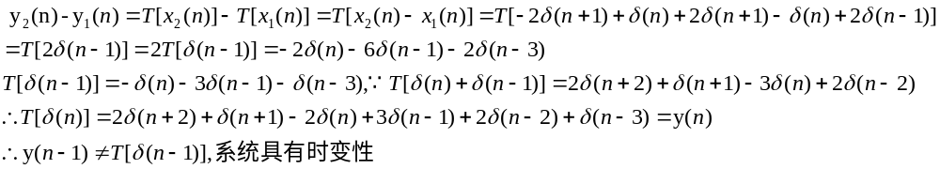

1.14 求以下序列x(n)的傅立叶变换频谱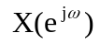
（1）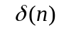 （2）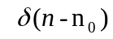 （3）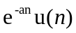 （4）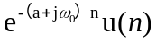 （5）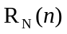
答：
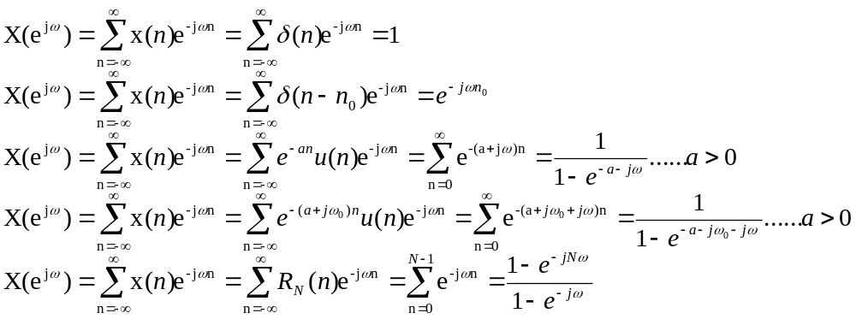
1.15 已知序列x(n)的Z变换为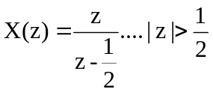求x(n)的傅立叶变换
答： 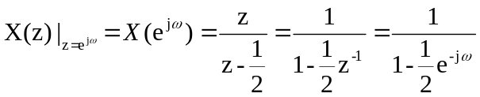
  - 已知以采样频率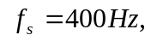对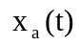进行采样，得到采样信号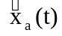信号和时域离散信号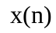，求（1）写出的傅立叶变换表达式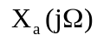
- 写出和表达式。（3）求出和的傅立叶变换表达式。
答：（1）
（2）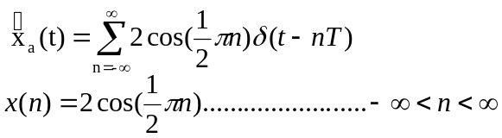
（3）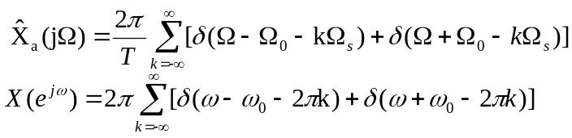
1.17 设 是序列傅立叶变换，不用求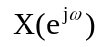
求（1）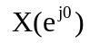 （2）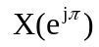 （3）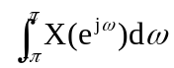
答：（1）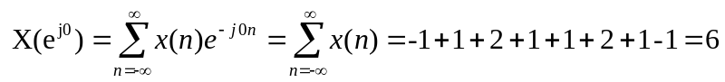
（2）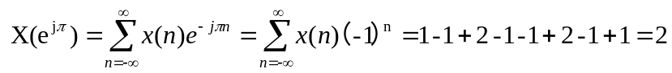
（3）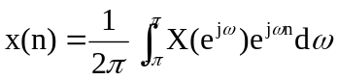 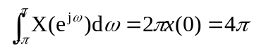
1.18 求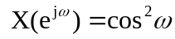的序列傅立叶变换的反变换
答：